**Психологічні ігри (онлайн)**

**ГРА «МУХА» для розвитку уваги і орієнтації в просторі**

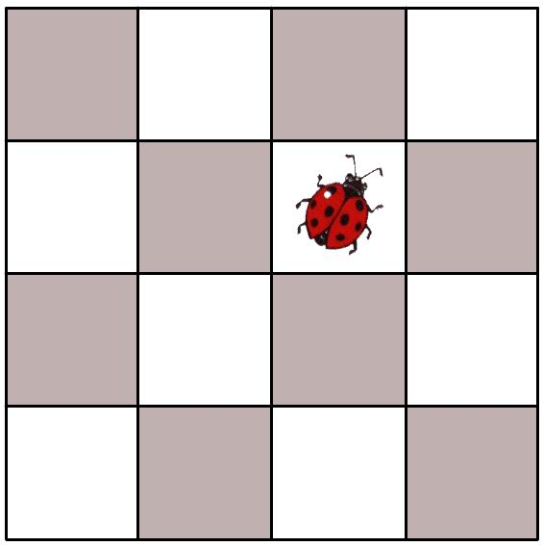

**15**

**14**

**13**

**12**

**11**

**10**

**9**

**8**

**7**

**6**

**5**

**4**

**3**

**2**

**1**

**Інструкція:** перед вами ігрове поле. Комаха, яка зображена, буде уявно рухатися за вказівками ведучого. Кожен учасник може бути ведучим. Якщо комаха виповзає за ігрове поле – мовчки підняти руку. Стежити за пересуваннями тільки очима. Можемо прискорюватись.

**Вказівки ведучого:** комаха рухається на одну клітинку вліво, вправо, вгору, вниз і т.д.

**Запитання:** на клітинці, з яким числом, зупинилася комаха?

**ГРА «КРАПКИ» для формування зорової пам’яті**

**Інструкція:** перед вами зображення крапок. Ваше завдання відтворити зображення, яке ви будете бачити.

Зразок комбінацій. Комбінації доповнювати.

**Мал.1 Мал.2 Мал.3**







**ГРА «ЧОТИРИ СТИХІЇ» для розвитку уваги, слухового аналізатора, координації рухів**

**Інструкція:** повторювати рухи «земля» - руки вниз, «вода» - руки вперед, «повітря» - руки вверх, «вогонь» - обертання руками в зап’ястях і кістях.

**ГРА – КВЕСТ «ЕМОЦІЇ» для конструктивної комунікації**

**Інструкція:** Ведучий зачитує оповідання, в якому герой в подіях відчуває певні емоції. Завдання учасників проставляти відповідну послідовність чисел біля емоцій.



**ГРА «ЛИПКІ ЗАПИСКИ» для формування позитивних емоцій та мотивації**

**Інструкція:** застосовуючи віртуальну дошку Linoit на стікерах учасники прописують побажання, позитивні емоції, уявні подарунки і т.д.

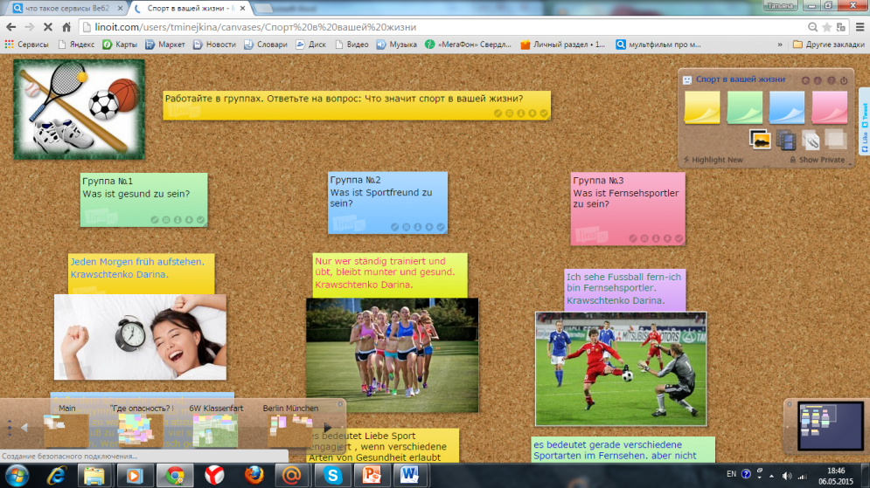

**Ресурси: вебінар «Дистанційні та психологічні ігри в сучасному освітньому просторі», платформа «На Урок»**

[**https://naurok.com.ua/webinar/distanciyni-ta-psihologichni-igri-v-suchasnomu-osvitnomu-procesi/learn**](https://naurok.com.ua/webinar/distanciyni-ta-psihologichni-igri-v-suchasnomu-osvitnomu-procesi/learn)